FONDATION TOUSCEAU

SOUSCRIT (NUM, NOM, VILLE, TOTAL)
(TOTAL : total des sommes versées l'année précédente)

VERSE (#NUM, DATE, MONTANT)

REVUE (CODE-R, NOM-R, PRIX)

ABONNE (#NUM, #CODE-R, DATE-D, DUREE)

Contenu des tables :

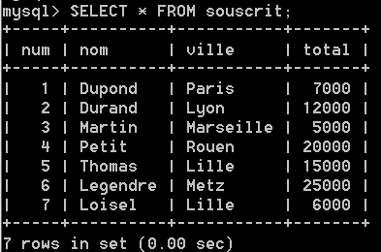

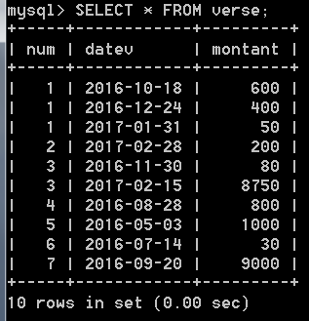

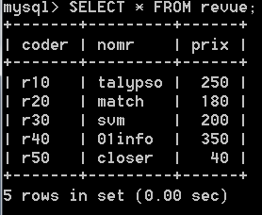

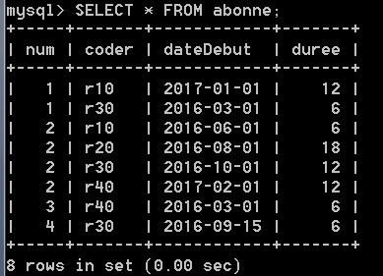

Créer la base de données à l’aide d’un script en respectant les règles de l’intégrité référentielle. (Utiliser notepad++).

L’intégrité des données signifie la cohérence et l’exactitude des données stockées dans une base de données.

- Intégrité référentielle
Elle garantit la gestion ininterrompue des relations entre les clés primaires (de la table référencée) et les clés externes (des tables référençantes).
Une ligne de table référencée ne peut être supprimée s’il existe une clé externe qui fait référence à cette ligne.
Une valeur de clé externe ne peut pas être insérée dans la table référençante si aucune ligne de la table référencée n’inclut la clé primaire correspondante.

Elaborer le schéma de la base de données à l’aide de workbench.

